財賀寺開創1300年記念御開帳
パフォーマンス奉納（仮申込）のご案内
財賀寺は令和6年に開創1300年を迎えます。10月12日より11月4日までご本尊様と文殊菩薩様の御開帳を行い、皆様のお参りをお待ち致します。期間中に、各種パフォーマンスのご奉納を募集致します。
本堂の内外や境内でのご奉納はもちろんのこと、二十八部衆様が円形に安置された円内でのご奉納も可能です。
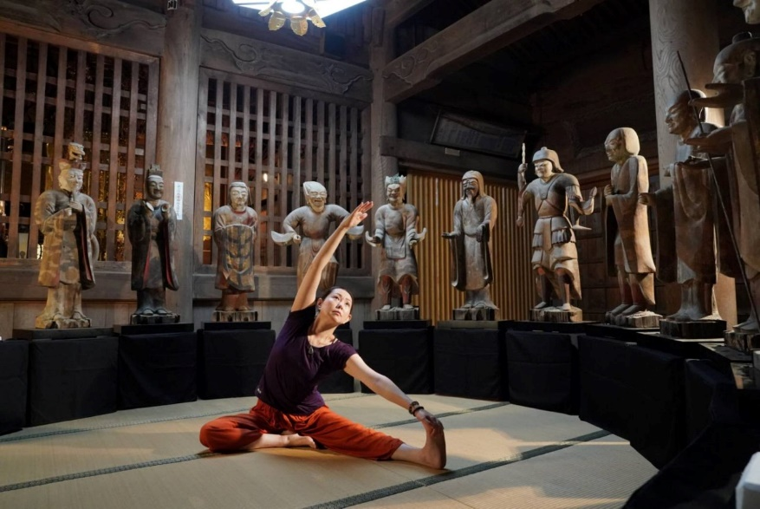
〈期 間〉令和6年10月13日㈰～11月4日㈪
〈場 所〉財賀寺 愛知県豊川市財賀町観音山３ 本堂内及び境内
〈内 容〉各種パフォーマンスのご奉納
例：歌、楽器演奏、アート、活け花、
太鼓、舞踊、伝統芸能、武術等
〈奉納料〉無料
〈申込締切〉令和６年4月１5日㈪
〈問合せ〉財賀寺0533-87-3494 E-メール zaikaji@ccnet-ai.ne.jp
〈その他〉後日詳細をご案内致します。日時場所等の調整を致します。

--------------------------------------切り取り----------------------------------------

パフォーマンス奉納 仮申込書
ご記入日 年 月 日
参加チーム名
代 表 者 名 |  |  |  | 参加人数 | 人
奉 納 内 容
住 所 | 〒
電 話 番 号 |  | e-mail
※わかる範囲でご記入ください。この用紙は当山ホームページからダウンロードもできます。

